附件4

中医药特色健康管理服务包

**（过敏性鼻炎）**

一、个人基本信息

姓名、性别、年龄、民族、身份证号、电话号码、婚姻状况、职业、过敏史、过敏性鼻炎年限、是否季节性发作、家族史等。

二、体检项目

**（一）中医体检项目**

1.舌脉诊；

2.中医体质辨识；

3.经络检测。

**（二）西医体检项目**

1.鼻内镜检查；

2.变应原检查：鼻分泌物涂片、皮肤点刺试验、鼻粘膜激发试验和IgE抗体检测等。

三、中医治疗

**（一）辨证治疗**

过敏性鼻炎（鼻鼽）的辨证论治应以整体观念为指导，标本兼治，强调长期治疗时应以治本为主。

1.肺气虚寒，卫表不固

治法：温肺散寒，益气固表；

常用中药汤剂：温肺止流丹或玉屏风合苍耳子散加减。

2.脾气虚弱，清阳不升

治法：益气健脾，升阳通窍；

常用中药汤剂：补中益气汤加减。

3.肾阳不足，温煦失职

治法：温补肾阳，固肾纳气；

常用中药汤剂：金匮肾气丸或右归丸加减。

4.肺经伏热，上犯鼻窍

治法：清宣肺气，通利鼻窍；

常用中药汤剂：辛夷清肺饮加减。

**（二）中医特色疗法**

1.体针治疗

取穴：迎香、印堂、风池、足三里等为主穴，上星、合谷、禾髎、肺俞、脾俞、肾俞、三阴交等为配穴。操作手法：嘱患者坐位或仰卧位，消毒后，进针1-1.5寸，针用补法，每日1次，每次留针约20分钟，10次为一个疗程。

2.穴位贴敷

方药：丁香、细辛、肉桂等研粉。

操作：药物研成细末，取少许撒于胶布，敷贴于内关或印堂穴，约12-24小时（可视皮肤反应程度而定）。若有水泡可自然吸收，或可用注射器抽吸水泡。每周1次，3次为一个疗程。也可于三伏天或三九天进行贴敷。

3.艾灸

选穴：足三里、命门、百会、气海、三阴交、涌泉、神阙、上星等穴，悬灸或隔姜灸灸之。

操作：每次2-3个穴位，一般每穴灸1壮（20分钟），以局部潮红为度，需注意避免皮肤烫伤，10次为一个疗程。

4.耳穴压豆：选神门、内分泌、内鼻、肺、脾、肾等穴。治疗前用75%酒精消毒耳廓后用耳针或粘有王不留行籽的胶布小方块对准穴位点贴敷好，嘱患者用手轻轻按压，每次1-2分钟，每日按2-3次，以增强疗效。两耳交替、3日1次，10次为一疗程。

5.中药制剂的鼻腔局部应用：在医师指导下使用中药类滴鼻液如葱白滴鼻液、滴鼻灵、辛夷滴鼻剂、苍夷滴鼻油等；碧云散、荜茇适量研末吹鼻；中草药熬成汤剂进行鼻部熏蒸或雾化等。

6.其他：中药溻渍疗法，穴位埋线，鼻腔生理盐水冲洗可起到辅助作用，也可佩戴中草药香囊。

四、健康指导建议

**（一）饮食调摄**

饮食清淡，忌食寒凉生冷等刺激性食物，避免容易诱发过敏的食物，发作期间减少高蛋白食物摄入，如牛奶、鸡蛋、牛羊肉、鱼虾海鲜等，不饮浓茶、咖啡，建议少饮酒或不饮酒。

1.肺气虚寒，卫表不固：忌浓茶、咖啡及辛辣之品；饮食宜清淡和富于营养，多吃新鲜蔬菜水果及补肺之品，如百合、银耳、莲子等。

2.脾气虚弱，清阳不升：忌辛辣、油腻及生冷之品，忌暴饮暴食；宜食山药、薏米仁、大枣、红薯等。

3.肾阳不足，温煦失职：少食肥甘厚腻之品。宜食韭菜、黑芝麻、干姜、桂圆等。

4.肺经伏热，上犯鼻窍：忌辛辣、生冷之品，多吃含维生素C、维生素A的食物。

**（二）药膳指南**

1.辛夷煮鸡蛋：辛夷（布包）20克，鸡蛋两只。加水煮熟，蛋熟后去壳，再煮片刻，吃蛋喝汤，每日1次。可通鼻窍。

3.辛夷豆腐汤：辛夷（布包）15克、豆腐250克，熬煮后食用，每日1次。可通鼻塞止头痛。

4.菊花粥：菊花、桑叶各15克，薏苡仁60克，同煮成粥服食。可清热生津通窍。

5.红枣苍耳汤：红枣10枚，苍耳子9克。可补血通窍。

**（三）药茶指导**

1.五味子茶：五味子10-15克。可收敛固涩，益气生津。

2.辛夷花茶：辛夷花（布包）10克。可疏风通窍。

3.苍耳子茶：苍耳子12克，白芨9克，葱白13根，茶叶12克。可散风寒、通鼻窍。

4.胎菊茶：胎菊10克。可清热平肝。

**（四）自我保健手法**

1.双食指揉动鼻孔两侧的“迎香”穴位，点、压、揉、按，每日3次，以觉鼻内舒适为度。

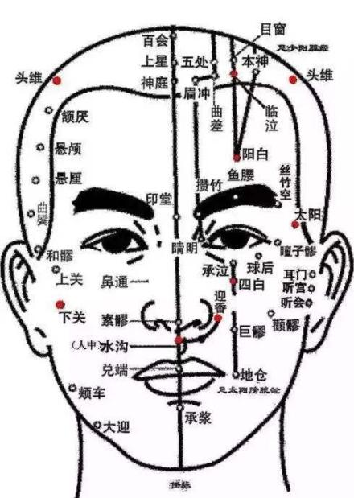

2.两手中指于鼻梁两边按摩20-30次，令表里俱热，早晚各一次；再由攒竹向太阳穴推按，使局部有热感，每日3次；亦可用手掌心按摩面部及颈后、枕部皮肤，每次10-15分钟。

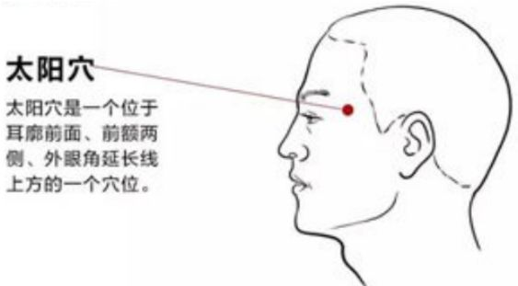

3.鼻背按摩：患者用双手自行搓热双手大鱼际摩擦至发热再贴于鼻梁两侧，然后分别于鼻背由鼻根向迎香穴往返按摩，至有热感为度。

4.足部按摩：每晚睡前，自行按摩足底涌泉穴至发热，并辅以按摩两侧足三里、三阴交等。

**（五）情志调养**

1.对于情绪焦虑者，指导其掌握正确的自我情绪管理方式，应多沟通，增强信心，鼓励其通过多种放松方式分散心烦焦虑感。

2.应用中医七情归属，了解患者情志状态，指导采用移情易性的方法，分散注意力，改变不良习惯，如忧愁悲伤情绪较重者，可采用喜乐疗法，以达“喜胜忧”之效。

3.采用五音疗法辨证施治，如虚证者聆听羽音，风格清纯，苍凉柔润，可入肾，滋补肾精，如《伏阳朗照》《梅花三弄》《冰雪寒天》；热盛者，可以选择如《二泉映月》《寒江残雪》《平沙落雁》《潇湘水云》《小河淌水》等柔和、清润的乐曲。

**（六）运动养护**

建议在专业人士指导下结合身体自身状况选择运动方式。

1.五禽戏：虎戏主肝，疏肝理气；鹿戏主肾，益气补肾；熊戏主脾，调理脾胃；猿戏主心，养心补脑；鸟戏主肺，补肺宽胸。

2.八段锦：双手托天理三焦，左右开弓似射雕，调理脾胃须单举，五劳七伤往后瞧，摇头摆尾去心火，双手攀足固肾腰，攥拳怒目增气力，背后七颠百病消。

3.太极拳：属于中国传统武术的一种，具有中正舒缓、轻灵圆活、刚柔相济的特点。

五、跟踪问效

依托互联网、微信公众号等，通过“互联网+健康管理”手段，对过敏性鼻炎患者的饮食、运动、用药效果以及并发症的控制，进行持续跟踪和具体指导。同时，进行定期回访，了解情况，改善综合干预模式内容，达到科学管理的目的。